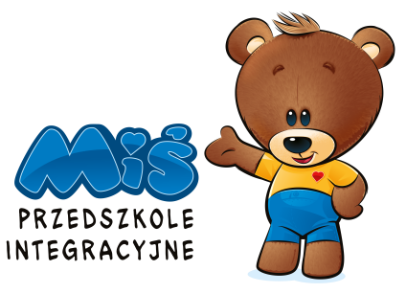 | PRZEDSZKOLE NIEPUBLICZNE „MIŚ”  B. Kawczyńska, M. Wiórek S.C.  ul. Grudziądzka 2, 78-400 Szczecinek  tel. 94/374-32-31
Deklaracja o kontynuowaniu wychowania przedszkolnego
w Przedszkolu Niepublicznym „MIŚ” B. Kawczyńska, M. Wiórek S.C. w Szczecinku
Deklaruję, że moja/mój córka/syn ………………………………………………………………………………………………………
(imię i nazwisko dziecka)

urodzona/urodzony …………………………………… w ……………………………………… Pesel: ……………………………..
(data urodzenia) (miejsce urodzenia)

Zamieszkała/zamieszkały………………………………………………………………………………………………………………………
Zameldowana/zameldowany ………………………………………………………………………………………………………………
w roku szkolnym ………………. będzie kontynuował(a) wychowanie przedszkolne w Przedszkolu
Niepublicznym „MIŚ” B. Kawczyńska, M. Wiórek S.C. w Szczecinku.

- Rodzice.
- Matka - …………………………………….…………………; ………………………………..………………………………….….
( imię i nazwisko) (adres zamieszkania)

Zatrudniona: TAK/NIE
Numer telefonu: ……………………………………………………..: e-mail …………………………………………………………….

Ojciec - ……………………………………….…………………………; ……………………………………..…………….…………………….
( imię i nazwisko) (adres zamieszkania)

Zatrudniony: TAK/NIE
Numer telefonu: …………………………………………………….. e-mail …………………………………………………………….
Wyrażam zgodę na przetwarzanie moich danych osobowych w trybie art. 6 ust. 1 lit.a i b rozporządzenia Parlamentu Europejskiego i Rady (UE) 2016/679 z 27.04.2016r. w sprawie ochrony osób fizycznych w związku z przetwarzaniem danych osobowych i w sprawie swobodnego przepływu takich danych oraz uchylenia dyrektywy 95/46/WE (ogólne rozporządzenie o ochronie danych) (Dz.Urz.UE L 119, s.1)
Ww .podstawa prawna:
Art. 6 rozporządzenia - Przetwarzanie jest zgodne z prawem wyłącznie w przypadkach kiedy spełniony jest jeden z warunków
Art. 6 ust. 1 lit.a „osoba, której dane dotyczą, wyraziła zgodę na przetwarzanie swoich danych osobowych w jednym lub większej liczbie określonych celów”
Art. 6 ust. 1 lit. B (…) przetwarzanie jest niezbędne do wykonania umowy, której stroną jest osoba, której dane dotyczą, lub do podjęcia działań na żądanie osoby, której dane dotyczą, przed zawarciem umowy

…………………………………………………………………… …………………………………………………………………
( podpis dyrektora) ( podpis rodziców/ opiekunów prawnych)
NIP: 673-184-79-78 REGON: 321287480 SANTANDER BANK POLSKA S.A.: 14 1090 1711 0000 0001 4027 8316

